5 класс. ИЗО. Урок № 8. 20. 10. 2022 г.
Тема урока «Народные праздничные обряды»
В рамках урока рассматриваются календарные праздники в начале XXI столетия. Изучение праздников и праздничной культуры народа даёт возможность почувствовать обрядовые традиции и особенности календарных народных праздников, их символическое значение.
Цель:
- сформировать образные представления учащихся о народных праздниках, обычаях и традициях русского народа.

- Изучеие нового материала

Святки - славянские народные праздники зимнего календарного периода, состоящий из двенадцати праздничных дней, праздновались от появления первой звезды в канун Рождества и д крещенского освящения воды.
Масленица – славянский календарный праздник, обозначающий конца зимы и начала весны. Масленица проходила перед Великим постом, в сыропустную неделю православного календаря, и заканчивалась Прощеным воскресеньем.а
Пасха- в стародавние времена это был целый цикл обрядов, связанных с плодородием природы и человека. Вели эти обряды в основном женщины, потаенно и бережно храня и передавая защитную магию символов, нанесенных на живое яйцо – зародыш будущей птицы. А ведь птица в нашей древней символике означала не что-нибудь, а душу человеческую, воплощенную или невоплощенную в тело. И символы эти работали, лечили и тела и души как самих мастериц, так и тех, кому писанки предназначались.
Зелёные святки - славянские народные праздники весенне-летнего календарного периода Праздничный комплекс знаменует окончание весны и начало лета. Среди славян особо почитались Семик и Иван Купала.
Последний сноп – народный календарный праздник, посвященный завершению жатвы хлебов, отмечается как правило— 15 (28) августа. Последний яровой сноп – «пожинальник» - наряжали в сарафан, вносили в дом и торжественно ставили в красный угол.
Осенины – осенние календарные праздники, посвященные окончанию уборки яровых хлебов и огородных культур, встречи осени. В это время было принято собирать гостей, накрывать стол и готовить все блюда из того, что преподнесла Земля в этом году. Именно в начале осени наступала пора свадеб и праздников.
Покров - в народной традиции этот день отмечал встречу осени с зимой. На Покров день начинались вечерние девичьи посиделки осеннего свадебного сезона. Название праздника связано с первым снегом, который «покрывал» землю, указывая на близость зимних холодов.
Просмотрите видео
https://youtu.be/gg-QM2CjZV8
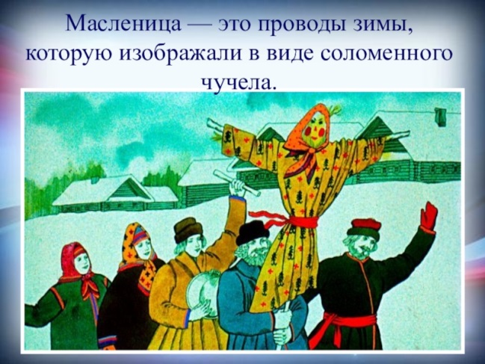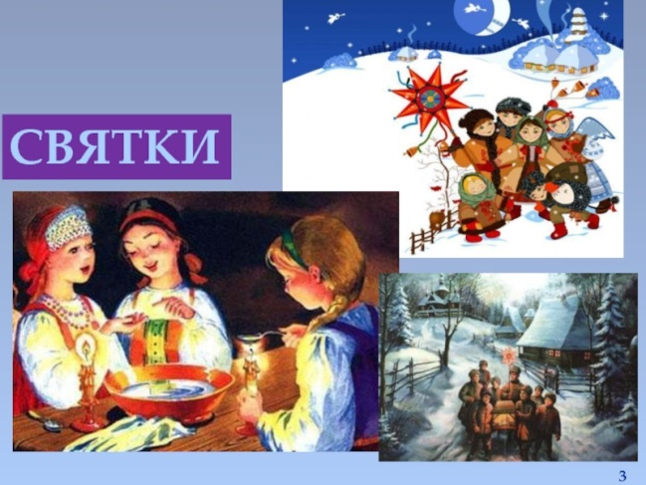
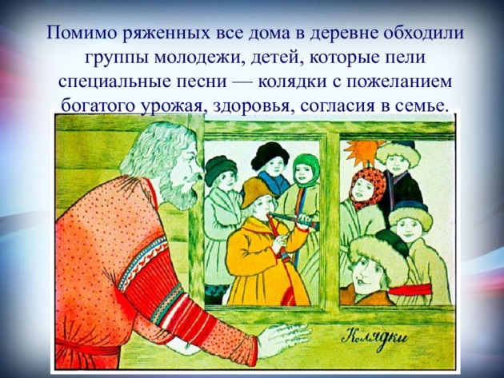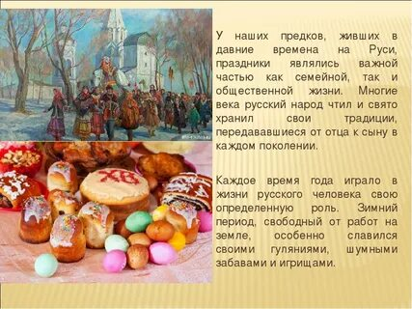
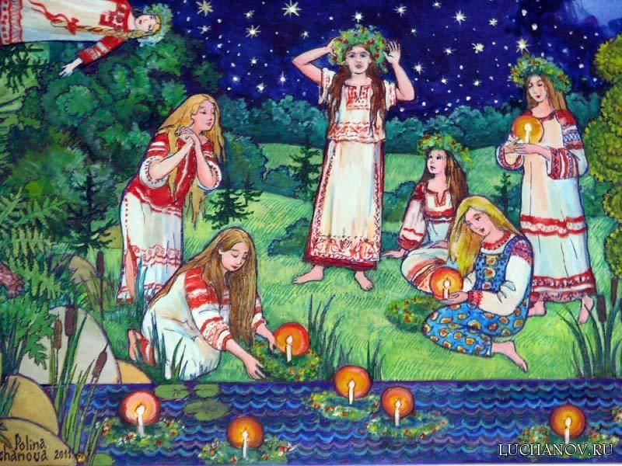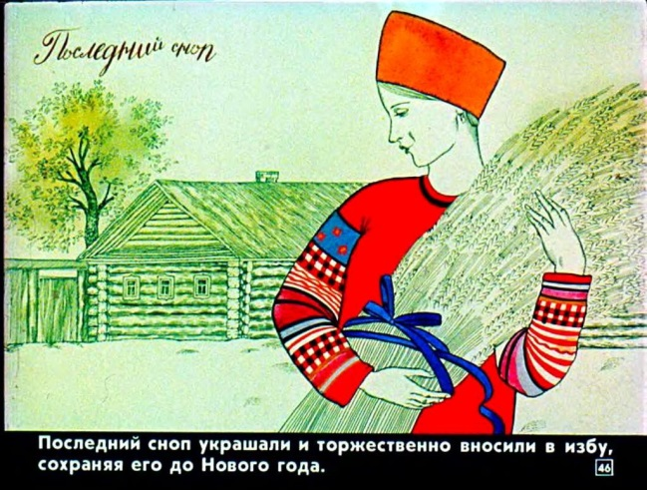

Просмотреть видео
https://youtu.be/PlSPZPHGkxk
Домашнее задание. Выполнить в альбоме рисунок ,любой из народных праздников .
Выполненные задания в альбоме фотографируйте , пересылайте в ( личный чат, на ВК, \
на адрес Эл. Почты yulya.zakharchenko.66@ mail.ru ) для проверки .

